Nom i Cognoms ................................................................
Data ..................................................................................
COMPRENSIÓN LECTORA
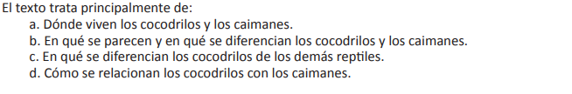
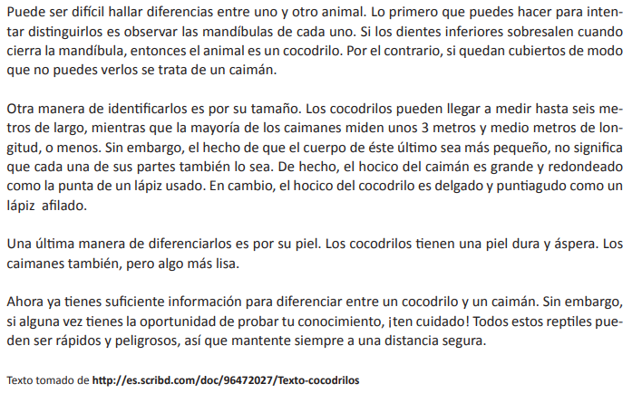
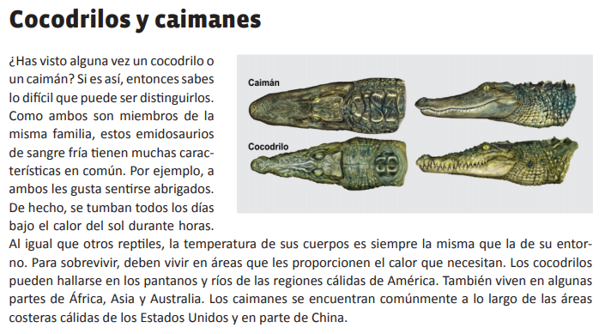
Ara, respon les preguntes:
1
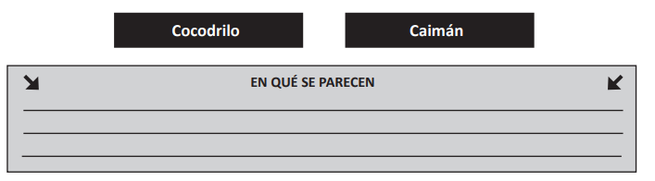
2
